ОБЩИНА

ШУМЕН
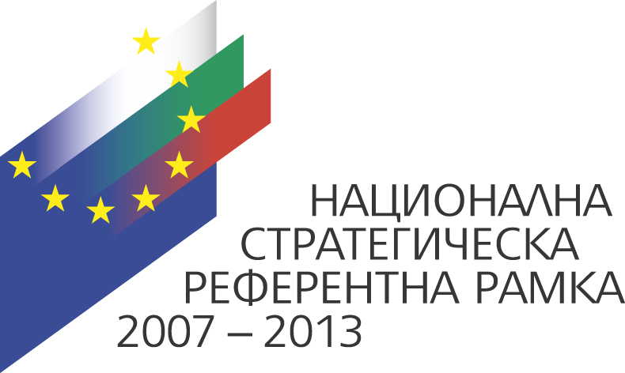
ЕВРОПЕЙСКИ СЪЮЗ
КОХЕЗИОНЕН ФОНД
Инвестираме във вашето бъдеще
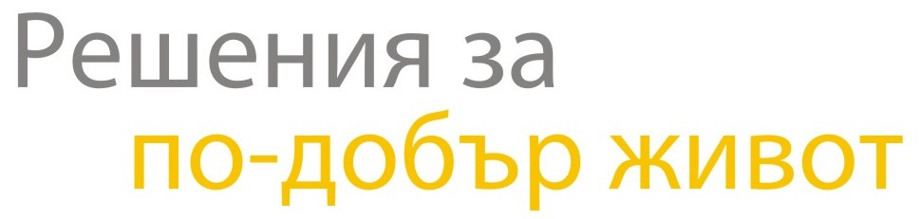
Оперативна програма “Околна среда 2007 – 2013 г.”
www.opе.moew.government.bg

“Проектът се финансира от Кохезионния фонд на ЕС и от държавния бюджет на Република България чрез Оперативна програма Околна среда 2007 - 2013”

51011116-23-65 ИНТЕГРИРАН ВОДЕН ЦИКЪЛ НА ГРАД ШУМЕН-ІІ ЕТАП

ДОКУМЕНТАЦИЯ ЗА УЧАСТИЕ

В ОТКРИТА ПРОЦЕДУРА
ЗА ВЪЗЛАГАНЕ НА ОБЩЕСТВЕНА ПОРЪЧКА С ПРЕДМЕТ:

„ИЗВЪРШВАНЕ НА ОДИТ ПО ИЗПЪЛНЕНИЕ НА ДЕЙНОСТИТЕ И ОТЧИТАНЕ НА РАЗХОДИТЕ ПО ПРОЕКТ:DIR 51011116-23-65 “ ИНТЕГРИРАН ВОДЕН ЦИКЪЛ НА ГРАД ШУМЕН-ІІ ЕТАП” ОП ОКОЛНА СРЕДА 2007 - 2013”

Тази документация е създадена в изпълнение на проект: „ ИНТЕГРИРАН ВОДЕН ЦИКЪЛ НА ГРАД ШУМЕН-ІІ ЕТАП”, финансиран от Кохезионния фонд на Европейския съюз и правителството на Р България чрез Оперативна програма Околна среда 2007 – 2013. Цялата отговорност за съдържанието й се носи от Община Шумен и при никакви обстоятелства не може да се приема, че тя отразява официалното становище на Европейския съюз и правителството на Република България, представлявано от Министерството на околната среда и водите.

